懷念梁牧、良牧
香港播道會泉福堂主任牧師 容建昌牧師（Rev. Ricky Yung）

我在1982年去多倫多的Bloor collegiate讀13班，在學校認識了Herbert，他向我傳福音，更在1983年帶我回多倫多長老會的少年團契聽福音。那天是我人生首次踏入教會，心裡有一種好強烈的陌生感，走進聚會的房間找Herbert。當時在房間接待我的就是梁偉材牧師，他說：「Herbert不在，我幫你去找他。」梁牧師回答得很友善及自然，令我感到舒服，驅走了好多的陌生感。沒多久，Herbert就在我面前出現了。經過兩年的慕道，最後我在1985年的夏天信主，信主後留在少年團契，最後升到青年團契，有四年時間；梁牧師成為我的導師，每週總會有幾次機會，在長老會看見他。我很被他的生命氣質所吸引，很喜歡跟著他。梁牧師要照顧的人很多，但他卻常抽時間出來照顧我這隻初信主的小羊。有幾件與他交往的事情，令我留下很深刻的印象，寫下來記念梁牧師，並與大家分享。
我從少年團契開始，後來升團至青年團契，聚會時間從下午改至晚上﹔結束後團契通常安排弟兄姊妹開車送我們回家，我當時在York大學附近住，梁牧師常送我們幾位在那裡住的同學回家。我常常以為梁牧師是住在York大學附近，後來才知道他住在Etobicoke，離我家有30分鐘車程；怪不得每當副團長Fanny宣佈由他去載我們York的學生時，梁牧師和Fanny在面上都出現一個有趣的笑容；因為對梁牧師來說，車途並不順路，況且第二天又是主日，要一早起床回教會參加崇拜。梁牧師這份服侍人的身教，對我很大影響，日後我做傳道人時，亦學會樂意地用車去接送弟兄姊妹。
梁牧師曾帶我去露營，有幾次之多。有一次去了Algonquin Park，要划獨木舟去找營地，晚上看見有深度的Milky Way，與梁牧師一同坐下來欣賞及讚美神偉大的創造。另一次晚上睡覺時遇到大雨，我在他車裡全程睡著了，他在大雨中忙著整理營中各樣大小的事情，真是休息的時間也沒有，見到我睡了，（我其實應該出去幫忙的），他亦沒有責備我。從這次下雨事件，可以看見梁牧師對人的恩慈，對工作勤勞的一面。另一次露營的地方附近有網球場，我們不知怎樣竟然找到幾塊球拍，我們便打起網球；休息時，梁牧師幫我們拍了一張集體網球照；之後還每一個人送了一張，上面寫著，「我每逢想起你們，就感謝我的神，每逢為你們眾人祈禱的時候，常是歡歡喜喜的祈求，因為從頭一天知道如今，你們是同心合意的興旺福音。」（腓立比書一3-5）。從此，腓立比書便成為我最喜愛的經卷之一。
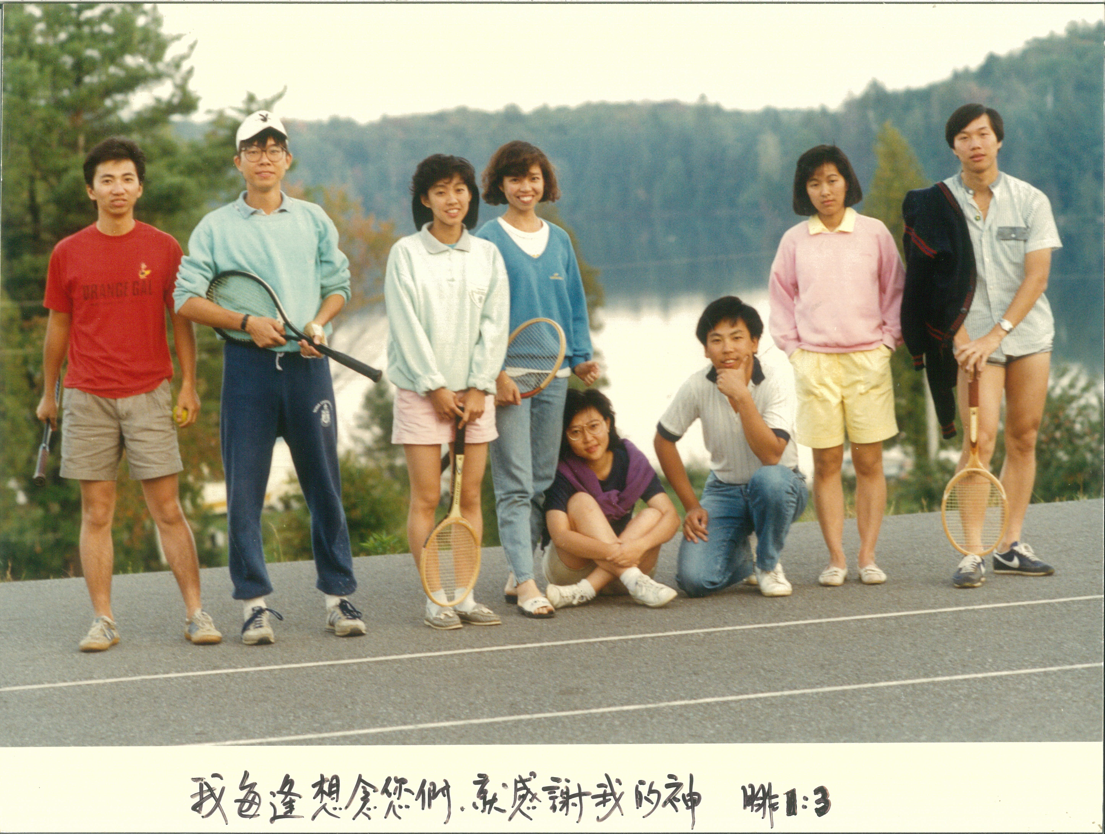
另一件事我很感激梁牧師的，是他在我戀愛的事情上對我的輔導。當時我二十幾歲，剛信主，很血氣，很心急，不清楚如何在戀愛上尋求神及等候神，自己亦很自負，不容易去尋求人的意見，反而被梁牧師的智慧所吸引，很接受他的教導。梁牧師更有一次特別開車帶我去吃晚飯，詳細的談到我的感情問題，在我信主前，從來沒有導師這樣請我吃飯關心我，我很感謝梁牧師！我亦看過梁牧師如何處理自己的感情問題，看著他與梁師母拍拖、結婚，整個過程令我羨慕，成為我日後在自己的婚姻上學習的榜樣。那天在安息禮開始前的30分鐘，全部播放梁牧師、師母及Chariss的照片……嘩！好恩愛的婚姻，好豐富的家庭生活。當日師母提起梁牧師如何提升她在事奉上的擺上，Chariss分享他和爸爸是「pair」，這些都是讓傳道人感到羨慕的家庭生活。
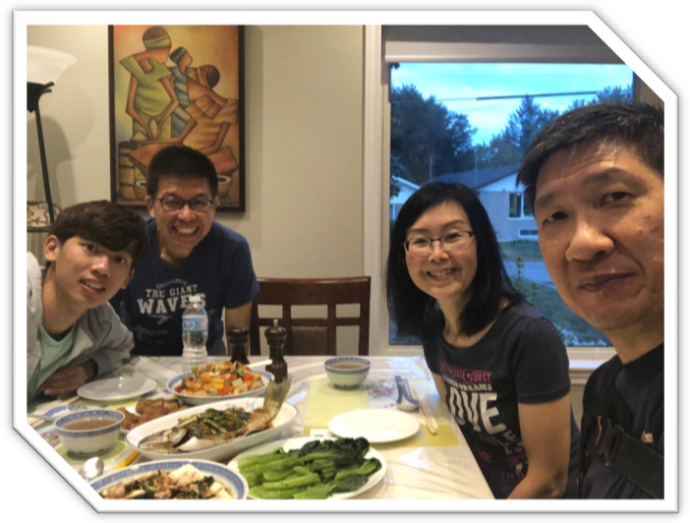
自1983年至今，認識了梁牧師差不多40年時間；兩年前收到他中風的消息，心裡既難過又意外，去年送大兒子去多倫多讀大學，馬上把握機會探望他。雖然梁牧師行動不便及很難說話，但他卻接納自己的情況，當我假裝聽得明白他說話時，他還笑著指著我，識穿我在裝扮，當他說不出要說的話時，他不斷說，“豈有此理”（是用說笑的語氣說出）！當日我釣了幾條魚，便拿去送給他，當他知道我兒子喜歡吃魚，但我倆不懂得劏魚時，他好緊張的請梁師母將魚劏好，給我帶走。吃飯前他提起運用自如的左手，拿起手機來拍集體照；吃飯時他仍像以往一樣很快便吃完飯，走時他送我出門口，我擁抱了他一下，想不到這是在地上的最後一抱。
阿材（我一直這樣稱呼梁牧師），很難接受你已回到天父那裡！今日想起心仍在痛，但那美好的仗你已經打過了，當跑的路你已經跑盡了，所信的道你亦守住了；你就被召回到主那裡去，領受屬於你的公義冠冕。我們都會努力去事奉主，待完成主的託付時，再與你天家再見。
願主興起更多像「梁牧」如此「良牧」忠心侍主的牧者！

《環球華人宣教學期刊》第六十八期 Vol 7, No 2 (April 2022)

